氏 名 | ふりがな | 年 齢 | 歳 | 性 別
所 属
連絡先 | ◆連絡先［勤務先 ・ 自宅］ ◆資料等郵送［ 郵送 ・ メール ］  ◆住所 〒 －  ◆ＴＥＬ（ ）  ◆E-mail（ ）  ※受信拒否設定のご確認をお願いします。
その他 | ◆申込［ 所属から ・ 個人 ］  ◆宿泊（9月２日） 希望［ 有 ・ 無 ］  ※希望者は、セミナーパークへの宿泊 (無料) ができます［要事前申込み］  ※全日程（2日）参加可能な方に限ります。  ◆特記事項などあればご記入ください
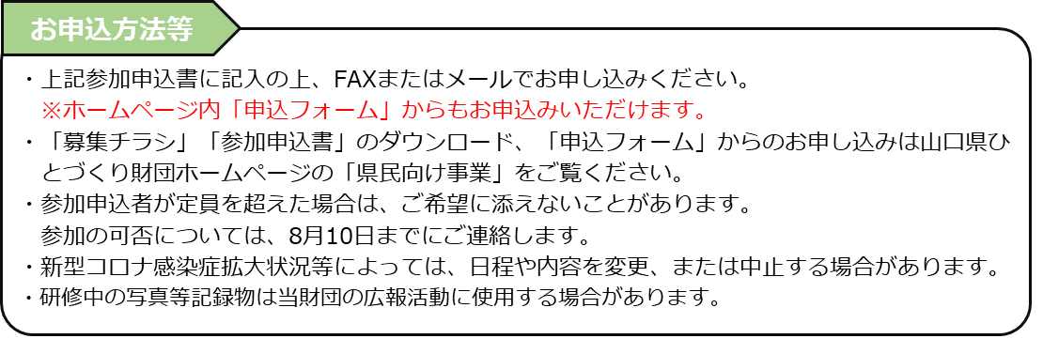
公益財団法人山口県ひとづくり財団 県民学習部
〒７５４－０８９３ 山口県山口市秋穂二島１０６２
ＴＥＬ：０８３－９８７－１１１０
ＦＡＸ：０８３－９８７－１７２０ E-mail：yh-kengaku@hito21.jp
お問合せ・お申込先
未来を語ろう！キャリアビジョンセミナーⅡ
■参加申込書■
募集期間：７月１日（金）から７月３1日（日）まで

